Centar za odgoj i obrazovanje Čakovec šk.god. 2019/2020.

Predmet: Tjelesna i zdravstvena kultura

Nastavna tema: igra s loptom

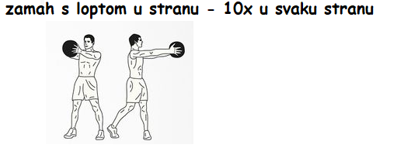

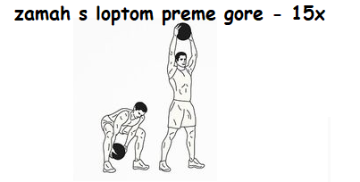

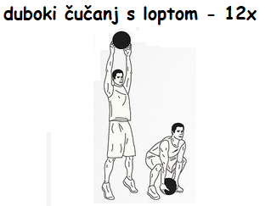

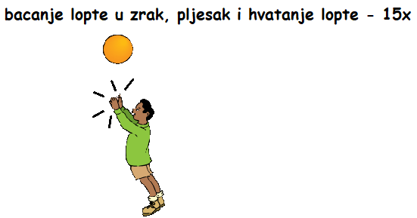

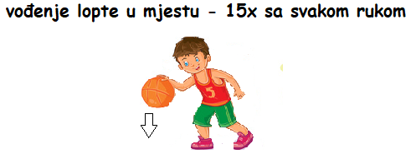

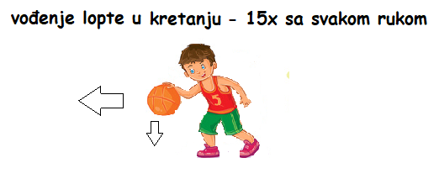
6.

7. Relaksacija- otresi ruke i noge te duboko udahni 10x.

